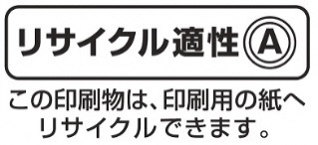

福岡県

福岡県行政資料

分類記号

ＭＡ

所属コード

1900200

登録年度

3

登録番号

0008

**福岡県地球温暖化対策実行計画（第２次）**

令和４年３月発行

福岡県　環境部　環境保全課

〒812-8577　　福岡市博多区東公園７－７

TEL 092-643-3356　　FAX　092-643-3357

E-mail chikyu@pref.fukuoka.lg.jp